邀請函

各位先進，您好：

在今年立法院 正式通過資通安全管理辦法，開始明確規範， 除平常具備的防禦性資安設備的建置，更必須 背負通報與處理的責任。這代表政府機關在面對資安的防護上，必須更全面的去考慮，當組織發生資安事件後，需要去通報到主管單位時，該如何因應。

讓我們面對現實。無論是否是新形式的 DDoS 攻擊、勒索軟體或網絡釣魚等等，皆嘗試入侵 BYOD 和物聯網設備，政府機關都持續面臨著各種類型的進階網路威脅。如何處理這些不斷演變的威脅，才可以偵測並阻止所有類型的網路威脅。在加上駭客攻擊手法朝向多元化發展、SSL 加密流量暴增，政府機關正面臨前所未有的新挑戰。根據統計報告指出，2019 年資料加密流量將佔整體流量80%，將形成整體資安防護上的大漏洞，又該如何排除盲點、提高性能與彈性，達到全網資安防禦之效果。

我們很榮幸邀請資安先進前來與大家分享企業資安的規劃與實務經驗，並得別邀請政府代表共同與談，為協助政府機關了解並掌握最新資安攻防武器與最先進的防禦觀念。

在這一元復始，萬象更新的佳節時刻，歡迎您與我們一齊共享這一場資安的盛宴!

台灣數位安全聯盟與逸盈集團 敬邀

議程

時間 | 議題 | 講師
13:00-13:30 | 來賓報到
13:30-13:40 | 開場 | 蔡一郎理事長/CSA
13:40-14:10 | 全球防禦資安威脅新趨勢（New challenge for information security incident handling） | 吳耿宏技術長/中芯數據
14:10-14:40 | 威脅情資分享與攔截（Cyber Threat Intelligence Sharing and Blocking) | 金大剛大中華區總經理/ NETSCOUT Arbor
14:40-15:10 | SSL的祕密不說你不知 -善用可視化訊息保護政府網路安全 | 錢旭光台灣區域總監/ Gigamon
15:10-15:30 | 茶點時間
15:30-16:30 | ～座談會～  政府資安經驗分享 | 主持人：蔡一郎理事長/CSA  與談人：  錢旭光台灣區域總監/ Gigamon  金大剛大中華區總經理/ NETSCOUT Arbor  吳耿宏技術長/中芯數據
16:30 | 總結
備註：抽獎活動，現場抽出一名額，合作廠商逸盈科技贊助，需依機會中獎申報個人所得。


報名事宜

- 報名方式：開放線上報名。
- 報名網址：https://csa.kktix.cc/events/csa190103 （KKTIX 活動報名平台）
- 報名時間：107年12月1日至12月31日
- 如有疑問，請與台灣數位安全聯盟 Ann聯繫 service@twcsa.org or 06-3125518

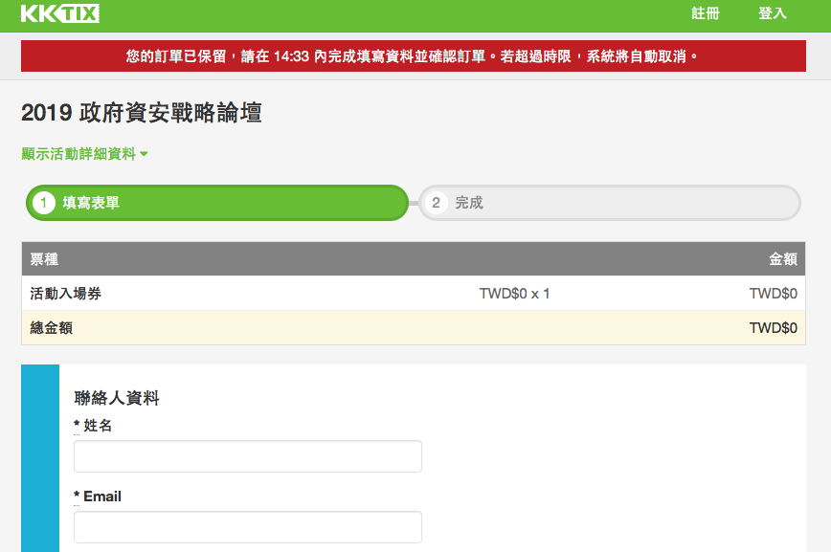

場次位置

- 日期：2019年1月3日（星期四）下午13:00~16:30
- 地點：台北君悅酒店1F君寓一（台北市松壽路二號）
- 位置圖：https://www.hyatt.com/zh-HK/hotel/taiwan/grand-hyatt-taipei/taigh/maps-parking-transportation
